Calendrier de l'Avent : 12 gestes pour protéger notre planète.
Prépare toi-même ton gouter  fait maison. | 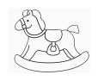  Quand tu as besoin de quelque chose  (livre, vêtement, jeu), pense aux objets d'occasion.
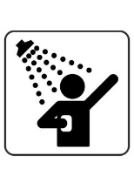  Prends une douche plutôt qu'un bain  pour économiser l'eau. | Ne gaspille pas de papiers inutilement :  utilise les 2 côtés de la feuille quand tu dessines.
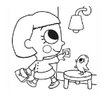  Pense à bien éteindre la lumière  quand tu sors d'une pièce. | 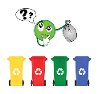  Sois bien vigilant à trier les déchets :  poubelle verte, jaune, blanche et marron.
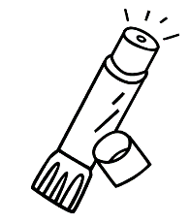  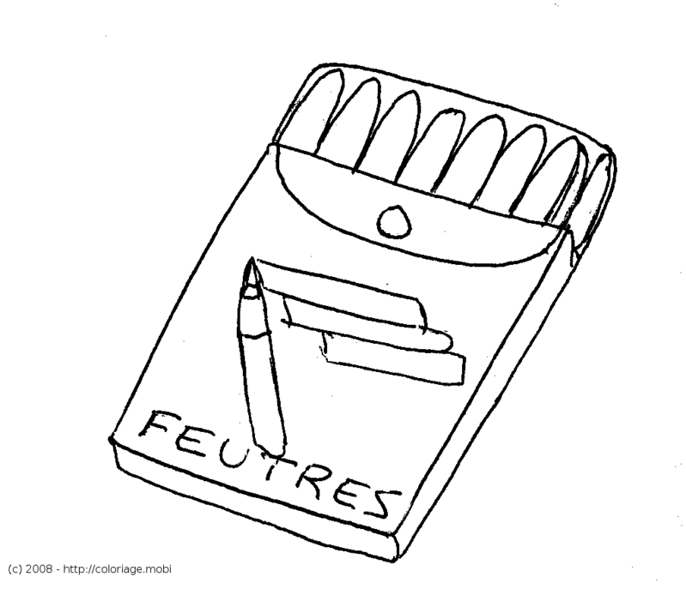  Rapporte tes tubes de colle et tes feutres usagés à l'école pour que nous les portions dans un point de collecte. | 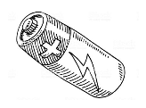  Rapporte tes piles usagées à l'école  pour l'opération Défi piles.
N'allume aucun écran aujourd'hui et accorde ton temps aux personnes autour de toi. Tu leur feras plaisir et tu  économiseras de l'électricité. | 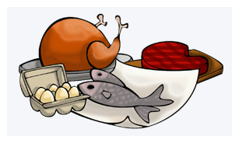  Demande à tes parents de faire une journée sans viande, ni œuf, ni poisson.
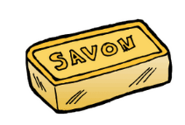  Demande à tes parents d'acheter plutôt des savons et des shampoings solides pour te laver. | Si tu fais une recherche internet,  utilise plutôt le moteur Ecosia que Google. Il replante des arbres.
Joyeux Noël petit colibri !
Bravo pour ce mois de Décembre où tu as agi pour protéger la planète. Je te souhaite maintenant un joyeux Noël et t’offre cette petite histoire.
Un jour, dit la légende, il y eut un immense incendie de forêt. Tous les animaux terrifiés, observaient impuissants le désastre. Seul le petit colibri s’activait, allant chercher quelques gouttes avec son bec pour les jeter sur le feu.
Après un moment, le tatou, agacé par cette agitation dérisoire, lui dit : « Colibri ! Tu n’es pas fou ? Ce n’est pas avec ces gouttes d’eau que tu vas éteindre le feu ! »
Et le colibri lui répondit :
« Je le sais, mais je fais ma part. »

